Отчёт по лабораторной работе

Работа № 9

Дмитрий Игоревич Данько НПМбд-01-21

Содержание

# Цель работы

Познакомиться с операционной системой Linux. Получить практические навыки работы с редактором Emacs.

# Задание

Задание состорит в выполнении некоторых действий с редактоором emacs, направленных на улучшение понимания работы с последним.

# Теоретическое введение

Ссылка на [Github](https://github.com/DankoDmitry/study_2021-2022_os-intro)

# Выполнение лабораторной работы

* Создадим файл lab07.sh (рис. 1).

Рис. 1.

*Рис. 1.*

* Редактируем файл в сооответствии и пунктами 3, 4 и 5. А именно втавим текст, проивольно отредактируем в соответствии с условиями, а также научились пользоваться командами по перемещеню курсора (рис. 2).

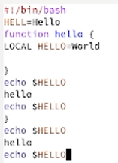

*Рис. 2.*

* Вывели список активных буферов на экран (рис. 3).

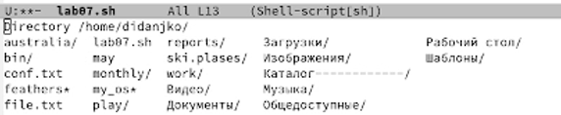

*Рис. 3.*

* Поделили фрейм на 4 части (рис. 4).

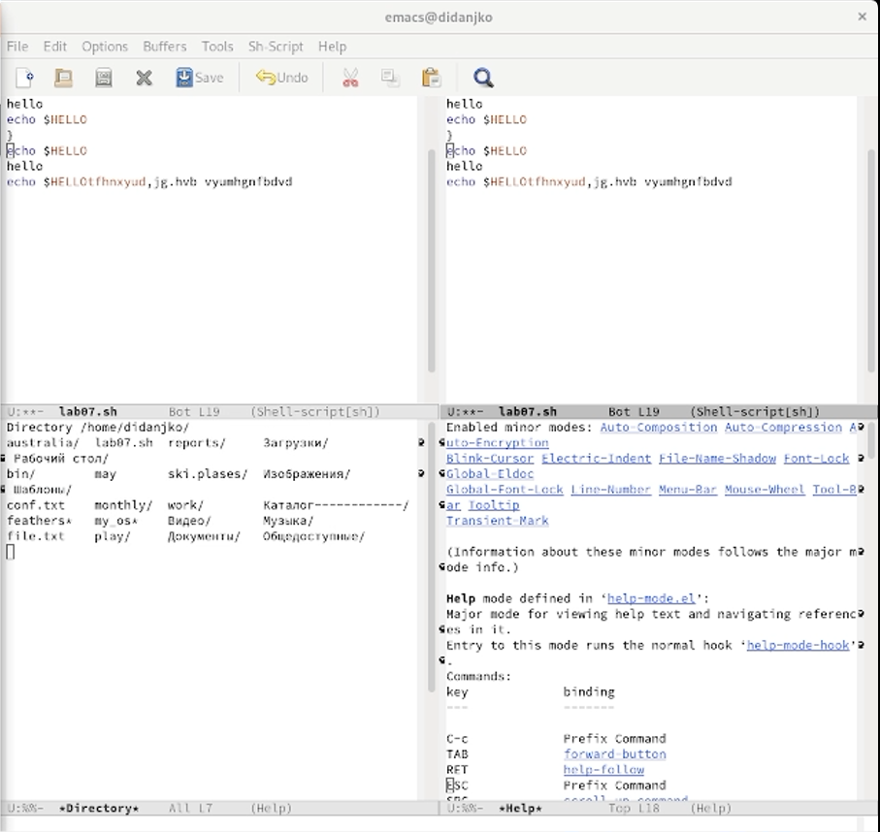

*Рис. 4.*

* Используем режим поиска (рис. 5).

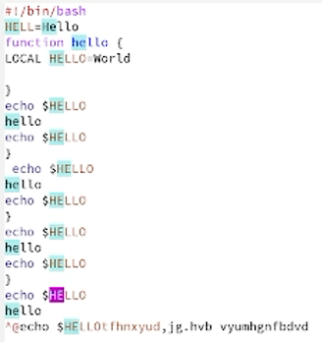

*Рис. 5.*

# Выводы

В ходе выполнения данной лабораторной работы **научились** работать с редактором emacs.